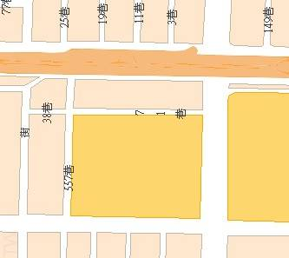
民 權 東 路 一 段
林 森 北 路
農 安 街
西側門捷運施工，暫時封閉。
大門口
東側門
後門
北
中山國小
新興國中

新 生 北 路
大門口
雙
城
街
13
巷
農安街口
後門
花店
高架橋下

側門
陸橋下


